**SƠ YẾU LÝ LỊCH**  
Tên: **ĐOÀN QUỐC THUẦN 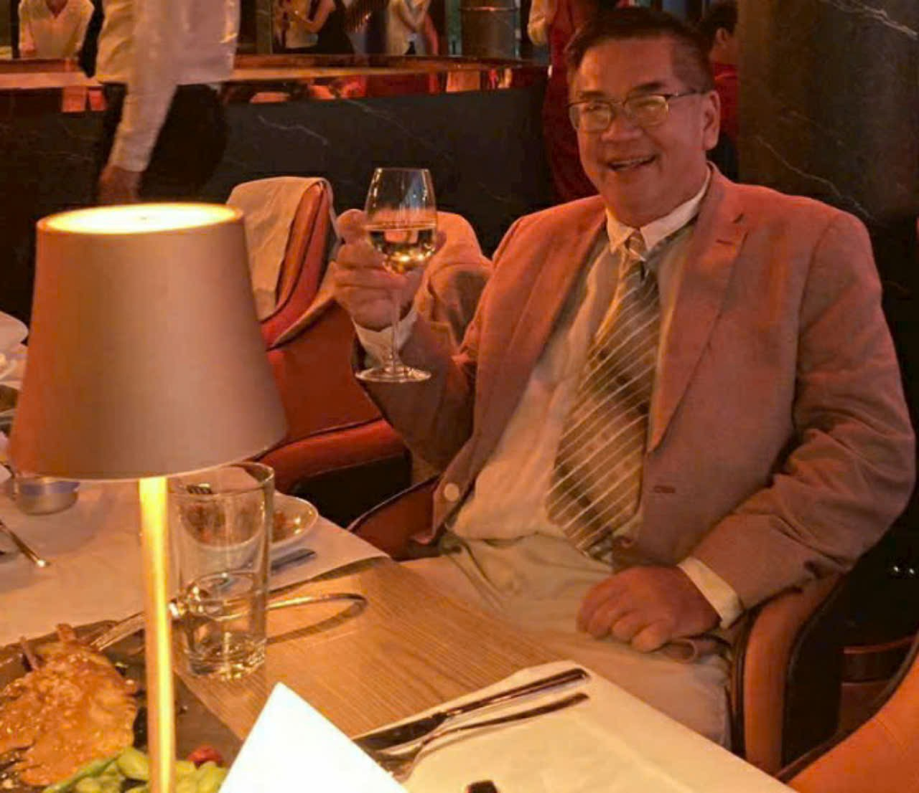**Ngày sinh: 18/9/1969 – Sài Gòn  
Giới tính: Nam  
Tình trạng hôn nhân: Độc thân  
Địa chỉ: 178/34 Nguyễn Kim , Phường 6, Quận 10  
Điện thoại: 0913 166428 - 0918 373968 – 0908 866428

Email : doanthuan.locphat68@gmail.com

**Mục tiêu**

**Ứng cử vị trí FOOD SERVICE CATEGORY MANAGER**

**Tốt nghiệp Đại học chuyên ngành :**

**Trường Đại học Nông Lâm   
Kỹ sư Chăn nuôi**  
**Văn bằng thực tế :**

AITMA (Hiệp hội Quản lý và Công nghệ Thông tin Hoa Kỳ) PACE...

Chiến lược kinh doanh (AITMA)

Quan hệ cộng đồng (AITMA)

Quan hệ nội bộ (AITMA)

Trường phòng nhân sự (Viện Tài chính và Hành chính)

Quản lý dự án (AITMA)

Quản lý chiến lược Marketing hiện đại (AITMA)

Tài chính chiến lược Marketing (AITMA)

Tài chính cho các nhà lãnh đạo (PACE)

Kế toán cho các nhà lãnh đạo (PACE)

Phân tích báo cáo tài chính . ( PACE )

Mini M.B.A  
Giấy chứng nhận xuất nhập khẩu (SIMEX)

Chứng từ vận chuyển và Giấy chứng nhận khai báo hải quan (SIMEX)

**Kinh nghiệm**

**Bao Terng Import and Export INC. – Đài Loan 1994-1996**

* Quản lý xuất nhập khẩu gỗ và nông sản
* Kiểm tra tiến trình ký hợp đồng + sản xuất sản phẩm từ đầu đến cuối

**Chi Cục Thú y – Thành phố Hồ Chí Minh 1997-2000**

* Kiểm tra chất lượng Thịt tại các chợ đầu mối và lò mổ
* Phát hành giấy chứng nhận đảm bảo an toàn vệ sinh thực phẩm thịt , đủ tiêu chuẩn trước khi ra thị trường vận chuyển trên phạm vi cả nước
* Thu phí kiểm tra chất lượng hàng hóa tại lò mổ và thị trường chợ sỉ , lẽ.

**Quản lý ngành hàng Thịt (Quản lý Thu mua ): Category Manager –Meat  
  Metro Cash and Carry Việt Nam 2001-2009**

* Phân tích thị trường tìm các nhà cung cấp tốt nhất 
* Đàm phán các sản phẩm cần mua : chất lượng và giá cả tốt nhất
* Thường xuyên trao đổi thông tin với chuyên gia thị trường ngành thịt để nắm chắc sự biến động về giá cả, nhu cầu mua bán thực tế....trên thị trường Việt nam và cả xứ ngoài
* Thường xuyên thảo luận với các bộ phận khác nhau như đảm bảo chất lượng, vận chuyển, anh em ngành Thịt tại các trung tâm Metro , kiểm soát chất lượng / số lượng
* Thịt MRS và MGR quản lý chặt chẽ giá mua bán, tồn kho, chất lượng và số lượng sản phẩm.   
  Tạo thông tin các sản phẩm , giá cả trên hệ thống quản lý.
* Hỗ trợ anh em phát triển thị trường thịt (DS, QA, tiếp thị khách hàng ).
* Phát triển thành công Thịt nhập khẩu : gia cầm và thịt lợn đông lạnh cho thị trường Việt Nam.Đưa Metro trở thành công ty hàng đầu tại Việt Nam về nhập khẩu gà đông lạnh, với doanh số ước đạt 150 tấn mỗi ngày

**Golden Foods Co., Ltd 2010-2021 : Quản lý ngành thịt (Thực phẩm)  **

. Kinh doanh thịt (thịt nhập khẩu, thịt địa phương: thịt lợn, gà...) có kinh nghiệm về MT (Thương mại hiện đại) và GT (Thương mại tổng hợp)   
. Có mối quan hệ tốt với các nhà cung cấp thịt địa phương: Anh Hoàng Thy, Hà Hiền, Vietswan, CP,  
Emivest, Dì Bảy, .......

  Kinh doanh chế biến thực phẩm

**Công ty TNHH Golden Eagle 2022 – 2023   
Quản lý ngành Thịt    
Thức ăn chăn nuôi nguyên liệu .**  
Tìm nguồn cung ứng, thảo luận với nhà cung cấp (cho toàn thế giới + thị trường Việt Nam) , xử lý P / O, P / I,  
 S / C, L / C, Hóa đơn, , C / O,....  
Đặc biệt, am hiểu thị thịt địa phương + thịt nhập khẩu sự biến động của thị trường.

Nắm bắt thông tin các nhà cung cấp về: Thịt bò, Buffallo, Gà, Thịt lợn đang cung cấp thị trường Việt nam   
để tìm nguồn cung ứng

Đặc biệt, có mối quan hệ tốt với các nhà nhập khẩu thịt .Hiểu rõ về chợ sỉ thịt tươi sống : Bình Điền, Tân xuân. Chuỗi cửa hàng, chuỗi cửa hàng MT (Thương mại hiện đại) và GT (Thương mại tổng hợp) : Win mart, Hà San, Hà Hiền, G kitchen, King Food, Coop mart, Go (Big C ), Aeon, MMM,.........  
  
**Công ty Suất ăn công nghiệp THIÊN HÀ ( GALAXY ) : từ 2023 .**  
**Vị trí : Trưởng Phòng Thu Mua – Cung ứng **  
Nhiệm vụ : Thu mua + Phát triển , quản lý hệ thống Nhà Cung Cấp của 18 nhóm ngành hàng :  
Thịt , Rau, Trái cây , Cá, Đông lạnh , Xúc xích , Bún ,Trứng, Chế biến , Chế biến bổ sung , Đậu hủ , Hàng khô , Nước ngọt + nước giải khát các loại ,Gạo , Bột phô mai + Mì Spagetti , Sữa , Thịt nguội ....  
Hợp tác với các phòng ban : Sản xuất , Marketing ,Sales , Kế toán , Nhân sự , Quản lý các ca8nteen .......để hoàn thành trách nhiệm và phát triển.  
Trực tiếp báo cáo với Ban lãnh đạo ( BGĐ )  
  
**Công ty Thực phẩm ITAPHOA /MIO : 2024  
Vị trí : Phó Tổng Giám Đốc** Nhiệm vụ : Thay mặt Tổng Giám đốc trong việc thực thi và quản lý chiến lược và hoạt động hàng ngày của Công ty.Đặc biệt khi được Tổng Giám Đốc ủy quyền  
Đóng vai trò quan trọng trong việc đảm bảo tất cả các hoạt dộng và quyết định được thực hiện phản ảnh đúng chiến lược và mục tiêu của Công ty.Quản lý trực tiếp và tương tác với tất cả các phòng ban trong Công ty.Phối hợp trao đổi thông tin nội bộ, hổ trợ qua lại các bộ phận.Thực thi công việc kế hoạch của các Phòng/  
Ban đạt hiệu quả cao nhất.Duy trì liên lạc giữa Tổng Giám Đốc và các Phòng /Ban khác.Báo cáo định kỳ cho Tổng Giám Đốc về tiến trình , kết quả , thách thức , thực thi kế hoạch. Phối hợp với B.O.M về phát triển và điều chỉnh chiến lược kinh doanh. Đảm bảo các kết quả thực thi hiệu quả, tốt đẹp.Phân tích và đánh giá rủi ro trong việc phát triển và điều chỉnh chiến lược , các quyết định hoạt động.Đảm bảo các quyết định được xem xét cẩn trọng và có đánh giá toàn diện.Đại diện Công ty tham gia các sự kiện , hội nghị và các cuộc họp quan trọng với chính quyền , ban ngành ...khi cần thiết  
Quyền hạn : Báo cáo trực tiếp cho Tổng Giám Đốc  
  
* **Đào tạo về Chế biến thịt &** **thực phẩm :** 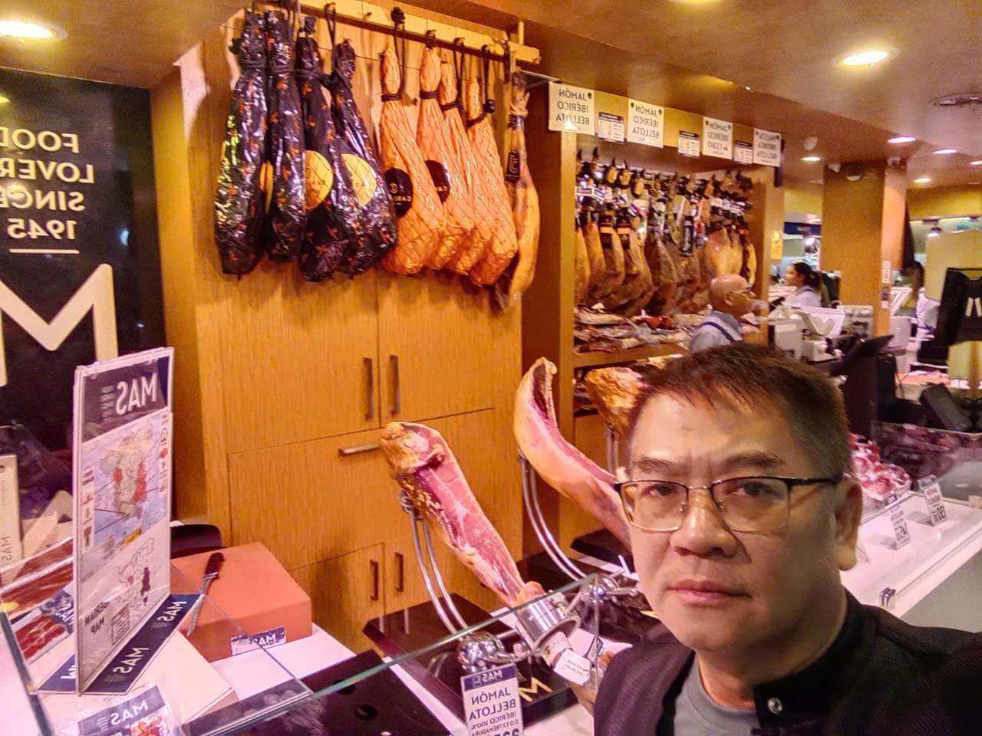

Hệ thống quản lý chất lượng – (ISO 9001-2015)   
Hệ thống quản lý an toàn thực phẩm ( Iso 22000 : 2018 ): Vệ sinh an toàn thực phẩm

*Công nghệ thịt bò :  Metro Cash &; Carry - Úc

*Thịt lợn + Chế biến thực phẩm / Công nghệ thực phẩm : San Miguel Pure Foods - Philippines ;   
Carrefour - Pháp  
*Khảo sát thị trường Thịt & chế biến Thịt + thực phẩm tại Châu âu : Tây Ban Nha , Đức, Pháp, Bỉ , Thụy sĩ , Ý, Hà lan…..

*Gia cầm, Trứng: Giá trị gia tăng cho các doanh nghiệp thực phẩm : Singapore Polytechnic

*Có mối quan hệ tốt với anh em thương lái tại Chợ sỉ thịt, Có mối quan hệ tốt với anh em Sở nông nghiệp phát triển nông thôn TPHCM , Lãnh đạo Cục Thú y, An toàn vệ sinh thực phẩm, Sở Tài nguyên và Môi trường TPHCM, luật sư pháp lý .....  
Đặc biệt , chia sẽ , cố vấn cho lãnh đạo Hiệp hội F&B Việt Nam & F&B Sài Gòn

 Hơn 25 năm trong ngành thịt tại Việt Nam,  với kiến thức thực tế, kỹ năng làm việc, các mối quan hệ kinh qua hệ thống làm việc tại: Nhà nước, tập đoàn đa quốc gia, tư nhân...... Tôi tự tin chắc chắn sẽ phát huy hết khả năng, trách nhiệm để hoàn thành tốt nhất trách nhiệm nếu được Công ty tin tưởng giao phó

**Kỹ năng và sở thích cá nhân:**

. Định hướng, năng động và uy tín, danh dự

. Kinh doanh, du lịch, thể thao, khoan dung công việc.

. Các quốc gia đã đến : Trung Quốc, Singapore, Thái Lan, Campuchia, Lào, Philippines, Malaysia, Úc, Nhật Bản, Mỹ, Đức, Pháp, Hà Lan, Bỉ, Thụy Sĩ, Ý, Tây Ban Nha...

**Người tham khảo:**

01- Ông Nguyễn Đăng Thành

Công ty Đầu tư Xây dựng Bắc Bình

Trách nhiệm : Giám đốc cho thuê mặt bằng Vạn Hạnh Mall.Quận 10

Điện thoại: 0908362927

02 – Ông Nguyễn Văn Hùng

Công ty Cargill

Trách nhiệm: Giám đốc kinh doanh Thức ăn chăn nuôi

Điện thoại: 0913941792